Sangfor 보안 솔루션
고객사 운영 가이드

일지테크 (ITAC) 보안 운영 매뉴얼
※ 실장비 검증 완료 — 실제 메뉴 경로 반영

1. 일일 운영 절차

1.1 Athena EPP 일일 점검
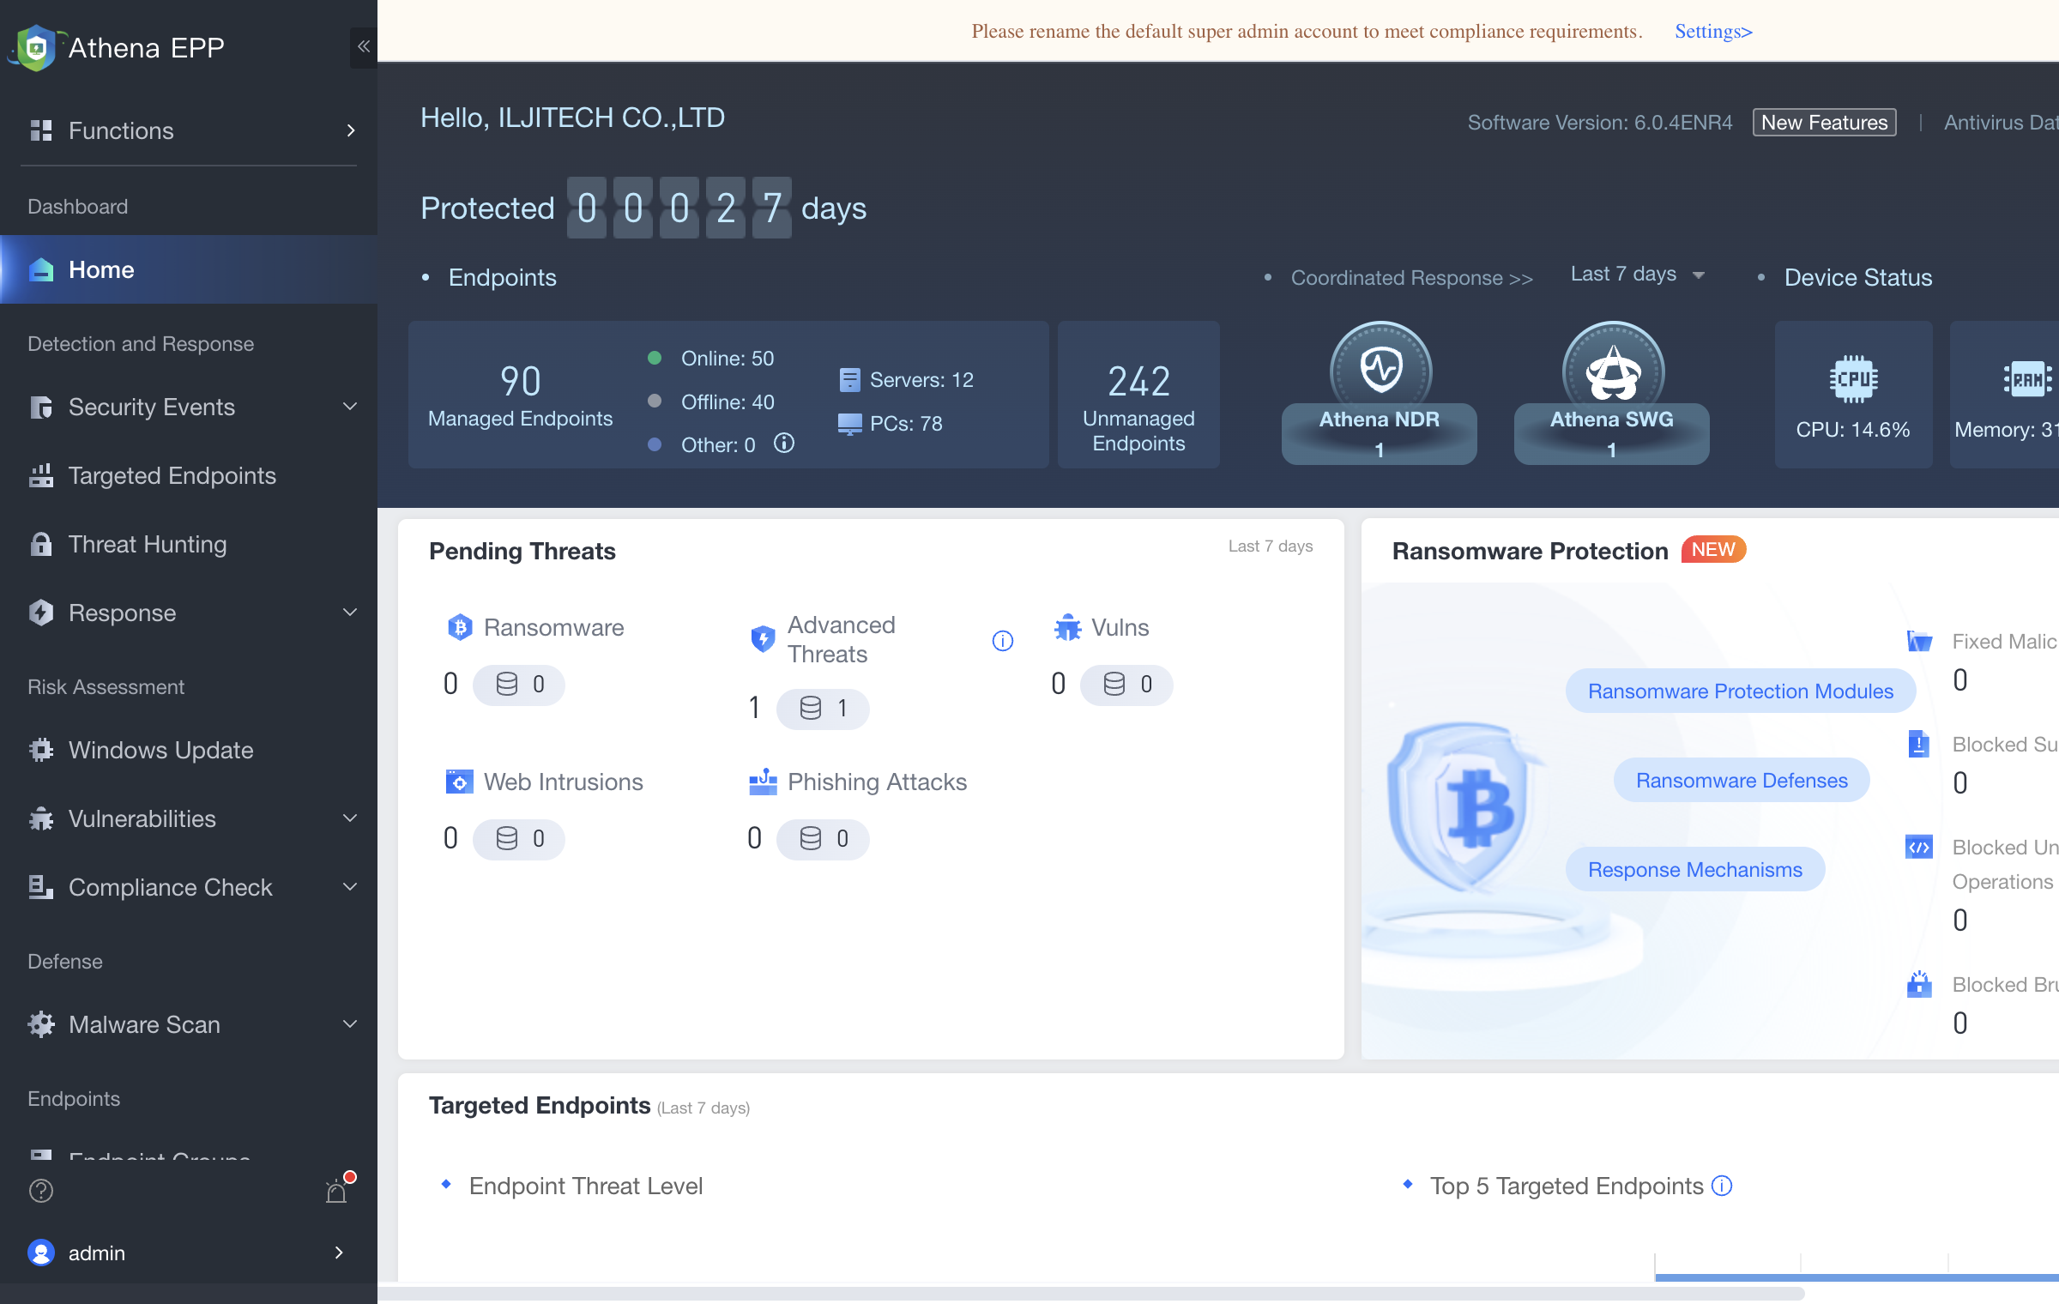
시간 | 활동 | 확인 경로
09:00 | 에이전트 상태 확인 | Dashboard > Home
09:30 | 탐지 이벤트 검토 | Detection and Response > Security Events
10:00 | 검사 스케줄 확인 | Defense > Malware Scan
14:00 | App Control 로그 | Policies > App Control
16:00 | Behavior Control 로그 | Policies > Behavior Control

1.2 Cyber Command 일일 점검
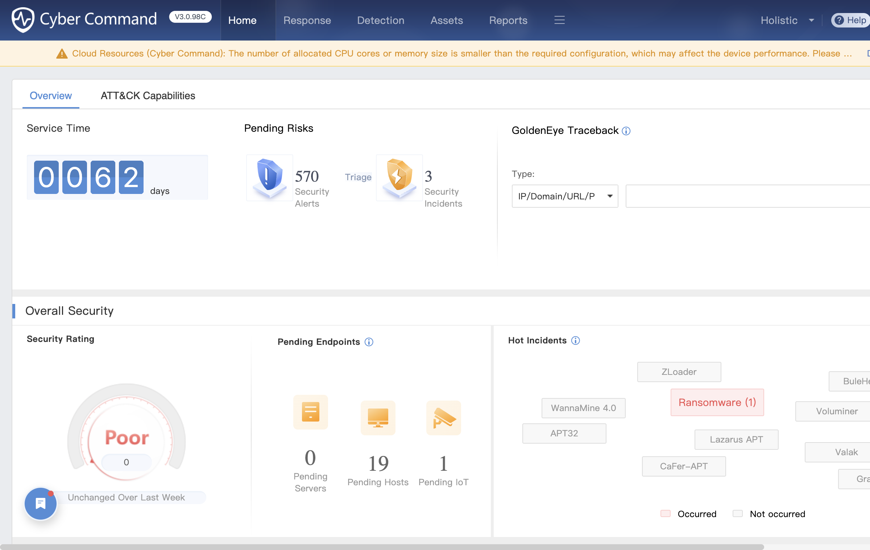
시간 | 활동 | 확인 경로
09:00 | 보안 알림 확인 | Detection > Threats
09:30 | 이상 행위 확인 | Detection > Anomalies
10:00 | SOAR 실행 기록 | Response
14:00 | 로그 수집 상태 | Detection > Logs

1.3 IAG 일일 점검
시간 | 활동 | 확인 경로
09:00 | DLP 이벤트 | Activity Audit > Internet Access Audit
10:00 | URL 필터링 로그 | Online Activities
14:00 | App Control 로그 | Online Activities
16:00 | Endpoint Mgt 확인 | Endpoint Mgt > Connection Sharing

2. 사고 대응 절차
단계 | 시간 | 활동 | 담당
탐지 | 0~15분 | CC Detection > Threats 알림 확인 | 보안 담당자
분류 | 15~30분 | 심각도 평가, 영향 범위 파악 | 보안 담당자
격리 | 30~60분 | CC Response 자동 격리, NGAF IP 차단 | 보안+네트워크
분석 | 1~4시간 | CC Detection > Logs 공격 체인 분석 | 보안 담당자
복구 | 4~24시간 | 시스템 복구, 정책 업데이트 | 보안+시스템
보고 | 24시간 이내 | 사고 보고서, HMMA 통보 | 보안 책임자

2.1 유형별 대응
유형 | 탐지 경로 | 대응 액션
랜ansomware | CC Detection > Threats | CC Response → EPP 격리 + VSS 백업 복구
데이터 유출 | IAG Activity Audit | DLP 차단 + 사용자 접근 제한
미인가 장비 | IAG Endpoint Mgt | 네트워크 즉시 차단 + 소유자 확인
비정상 트래픽 | CC Detection > Anomalies | Golden Eye 공격 체인 추적 + 격리

3. 감사 대비 체크리스트
항목 | 증빙 자료 | 확인 경로
AV 설치 | 에이전트 설치율 100% | EPP Dashboard
AV 업데이트 | 자동 업데이트 이력 | EPP System > System Updates
정기 검사 | 스케줄+완료율 | EPP Defense > Malware Scan
SW 통제 | Blacklist 정책 | EPP Policies > App Control
디바이스 | USB 정책 | EPP Policies > Behavior Control
DLP | DLP 정책 | IAG Activity Audit
NAC | 인증 정책 | IAG Endpoint Mgt > Security
SIEM | 로그 소스 | CC Detection > Logs
모니터링 | 알림 설정 | CC Detection > Threats
사고 대응 | 절차서 | 운영 매뉴얼

4. 비상 연락망 및 Escalation
역할 | 이름 | 연락처 | 비고
보안 담당자 | (입력) | (입력) | 일일 운영 1차
보안 책임자 | (입력) | (입력) | 사고 Escalation
IT 관리자 | (입력) | (입력) | 시스템 접근
네트워크 관리자 | (입력) | (입력) | 네트워크 격리
Sangfor 지원 | tech.support@sangfor.com | 제품 장애/설정 문의

